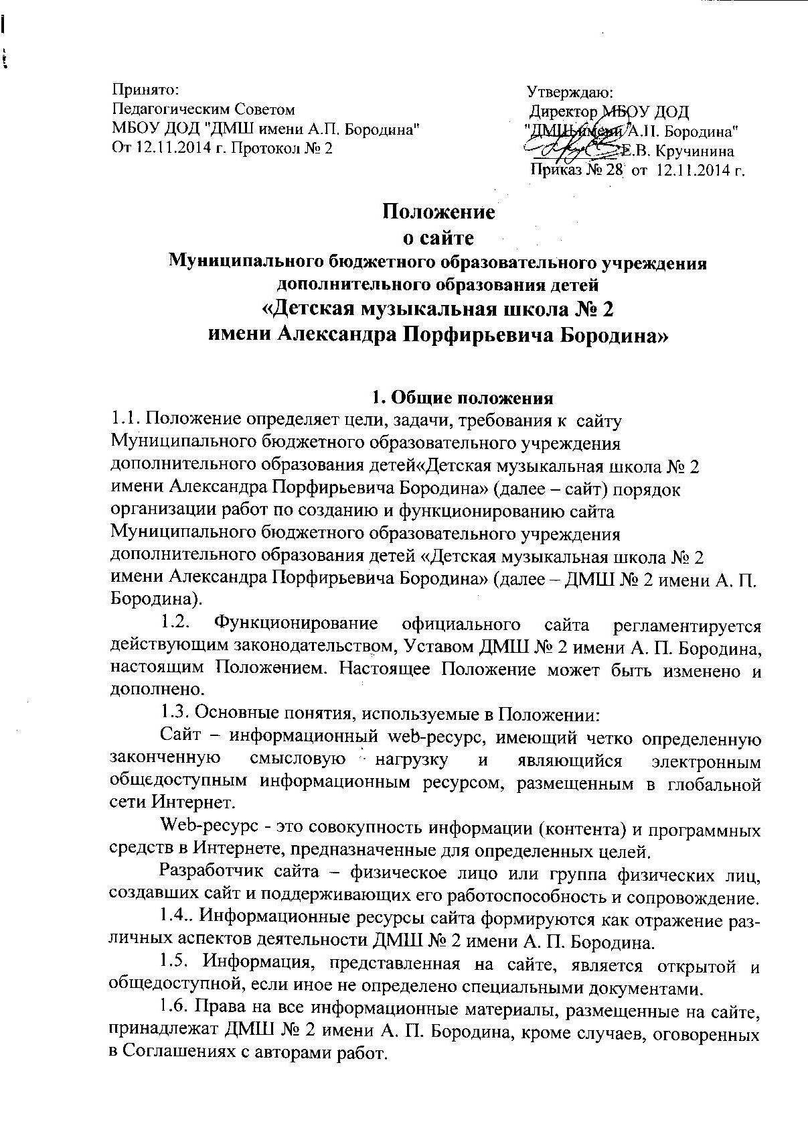

1.7. Концепция и структура сайта может обсуждаться всеми участниками образовательного процесса на заседаниях Педагогического совета.
1.8. Общая координация работ по разработке и развитию сайта возлагается на ответственного работника.
1.9. Финансирование создания и поддержки сайта осуществляется за счет финансовых средств ДМШ № 2 имени А. П. Бородина.

2. Цели и задачи сайта
2.1. Целями создания сайта ДМШ № 2 имени А. П. Бородина являются:
- обеспечение открытости деятельности ДМШ № 2 имени А. П. Бородина;
- реализация прав граждан на доступ к открытой информации при соблюдении норм профессиональной этики педагогической деятельности и норм информационной безопасности;
- информирование общественности о Программе развития ДМШ № 2 имени А. П. Бородина, поступлении и расходовании материальных и финансовых средств, а также о результатах уставной деятельности.
2.2. Создание и функционирование сайта ДМШ № 2 имени А. П. Бородина направлены на решение следующих задач:
- формирование целостного позитивного имиджа ДМШ № 2 имени А. П. Бородина;
- совершенствование информированности граждан о дополнительном образовании детей в сфере культуры и искусства в ДМШ № 2 имени А. П. Бородина;
- создание условий для взаимодействия участников образовательного процесса, социальных партнеров ДМШ № 2 имени А. П. Бородина;
- осуществление обмена педагогическим опытом;
- стимулирование творческой активности педагогов и обучающихся.

3. Структура сайта
3.1. На сайте в обязательном порядке размещается следующая информация:
3.1.1. Общие сведения:
- полное наименование ДМШ № 2 имени А. П. Бородина, его реквизиты;
- учредитель;
- организационно-правовая форма;
- юридический и фактический адрес ДМШ № 2 имени А. П. Бородина;
- фамилия, имя, отчество директора ДМШ № 2 имени А. П. Бородина;
- контактная информация для связи с ДМШ № 2 имени А. П. Бородина (телефоны, факс, адрес электронной почты, адрес сайта);
- краткая история ДМШ № 2 имени А. П. Бородина;
- перечень реализуемых программ;
- персональный состав педагогических работников с указанием занимаемой должности, уровня образования, квалификации, наличия ученой степени, ученого звания;
- иные сведения, размещаемые (публикуемые) по решению ДМШ № 2 имени А. П. Бородина и (или) размещение (опубликование) которых является обязательным в соответствии с федеральными законами, нормативными правовыми актами Правительства Российской Федерации.
3.1.2. Документы (копии, фотокопии):
- Устав ДМШ № 2 имени А. П. Бородина;
- документ, подтверждающий наличие лицензии на осуществление образовательной деятельности (с приложениями);
- утвержденный в установленном порядке план финансово-хозяйственной деятельности или бюджетная смета ДМШ № 2 имени А. П. Бородина – размещается на сайте централизованной бухгалтерии Управления социальной политики Администрации города Дзержинска;
- локальные нормативные акты.
3.1.3. Учебная и воспитательная деятельность:
- Учебный план;
- Положения о проведении конкурсов, фестивалей.
3.1.4. Отчетность – бухгалтерская отчётность размещается на официальном сайте Администрации города Дзержинска:
- поступление и расходование финансовых и материальных средств по итогам финансового года (с размещением отчета о финансово-хозяйственной деятельности ДМШ № 2 имени А. П. Бородина) - размещается на сайте централизованной бухгалтерии Управления социальной политики Администрации города Дзержинска
3.1.5. Информация для поступающих в ДМШ № 2 имени А. П. Бородина,
- правила приема;
- дни открытых дверей;
- информация о зачислении в ДМШ № 2 имени А. П. Бородина.

4. Организация разработки и функционирования сайта
4.1. Для обеспечения разработки и функционирования сайта создается рабочая группа разработчиков сайта.
4.2. В состав рабочей группы разработчиков сайта включаются:
- заместитель директора по учебной работе;
- ответственный работник - методист;
- инициативные работники школы, родители и обучающиеся.
4.3. Рабочая группа разработчиков сайта:
- координирует материалы и их размещение;
- обладает правом «вето» на публикацию любой информации на сайте;
- редактирует информационные материалы;
- санкционирует размещение информационных материалов на сайте;
- создает сеть корреспондентов;
- оформляет ответы на сообщения в гостевой книге.
- собирает информацию для размещения на сайте;
- оформляет статьи и другие информационные материалы для сайта.
4.4. Информация, предназначенная для размещения на сайте, предоставляется заместителю директора по учебно – воспитательной работе.

5. Порядок размещения и обновления информации на сайте ДХШ
5.1. ДМШ № 2 имени А. П. Бородина обеспечивает координацию работ по информационному наполнению и обновлению сайта.
5.2. ДМШ № 2 имени А. П. Бородина самостоятельно или по договору с третьей стороной обеспечивает:
5.2.1. постоянную поддержку сайта в работоспособном состоянии;
5.2.2. взаимодействие с внешними информационно-телекоммуникационными сетями, сетью Интернет;
5.2.3. проведение организационно-технических мероприятий по защите информации на сайте ДМШ № 2 имени А. П. Бородина от несанкционированного доступа;
5.2.4. ведение архива программного обеспечения, необходимого для восстановления и инсталляции сайта ДМШ № 2 имени А. П. Бородина;
5.2.5. резервное копирование данных и настроек сайта ДМШ № 2 имени А. П. Бородина;
5.2.6. проведение регламентных работ на сервере;
5.2.7. разграничение доступа персонала и пользователей к ресурсам сайта и правам на изменение информации;
5.2.8. размещение материалов на сайте ДМШ № 2 имени А. П. Бородина;
5.2.9. соблюдение авторских прав при использовании программного обеспечения, применяемого при создании и функционировании сайта.
5.3. Содержание сайта ДМШ № 2 имени А. П. Бородина формируется на основе информации, предоставляемой участниками образовательного процесса ДМШ № 2 имени А. П. Бородина.
5.4. Обновление новостной информации на сайте осуществляется не позднее 20 рабочих дней после их изменений.
5.5. Информация на сайте ДМШ № 2 имени А. П. Бородина размещается на русском языке, а также может быть размещена на иностранных языках.

6. Ответственность
6.1. Ответственность за содержание информации, представленной на сайте, несет директор ДМШ № 2 имени А. П. Бородина.

